O que é REST ?

É um modelo arquitetural, não é uma tecnologia. É uma especificação que define a forma de comunicação entre componentes de software na web. Estilo arquitetural para desenvolvimento de web Services.

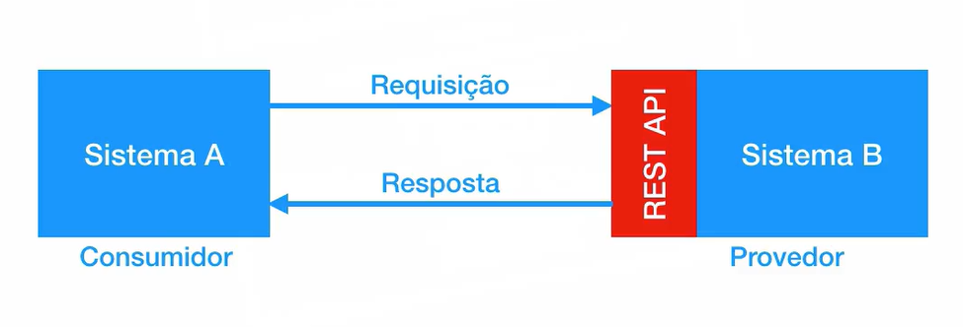



Vantagens:

Separação entre cliente e servidor

Escalabilidade

Sistemas gerenciados por empresas diferentes

Independente da linguagem de programação